TransferIa · Documentos de cambios
Caras inclinadas y boca abajo
Entrega 3 · Detección con giros, máscara alineada y corrección de índices
Commit: 1b3f339 "mejorando angulos"
Fecha: 23 de octubre de 2026
Documento generado: 27 de octubre de 2026
Pruebas: caras generadas por IA, en CPU

Contenido
1. Resumen de la entrega 2
2. El problema 2
3. La investigación: dónde está la falla 3
4. La solución 4
4.1 Detectar probando giros 4
4.2 Enderezar las caras inclinadas 4
4.3 La máscara de oclusión alineada 5
4.4 La corrección de los índices 5
5. Cómo se comprobó 6
6. Cómo lo pruebas tú 6
7. Lo que aprendimos 7
Glosario 7

Si el índice aparece vacío, en Word haz clic derecho sobre él → Actualizar campos.

1. Resumen de la entrega
El commit 1b3f339 "mejorando angulos" (23 de octubre) hace que TransferIa funcione con caras inclinadas, de costado y boca abajo, y de paso corrige un error con los índices de caras.
Cambio | Qué mejora para el usuario | Archivo
Detección con giros | Encuentra caras giradas 90°, 180° o 270° si no las ve derechas | core/Face_Analyzer.py
Refinado de caras inclinadas | Los puntos de ojos, nariz y boca caen en su lugar aunque la cara esté inclinada | core/Face_Analyzer.py
Máscara de oclusión alineada | La máscara sigue la forma de la cara aunque esté girada | core/xseg.py
Corrección de índices | Ya no falla con IndexError al combinar ciertos índices | core/Face_Swaper.py

2. El problema
Con la versión anterior, si la persona estaba acostada, de cabeza o con la cabeza muy inclinada, el resultado salía deformado: ojos sobre la frente, boca en la nariz, o una mezcla borrosa.

Cómo reproducirlo
- Toma una foto de destino con una cara derecha y gírala 90° y 180° (aquí, una cara generada por IA).
- Cambia la cara con la versión 5351e26 y oclusión natural.
- Compara: derecha sale bien; a 90° y 180° sale mal.
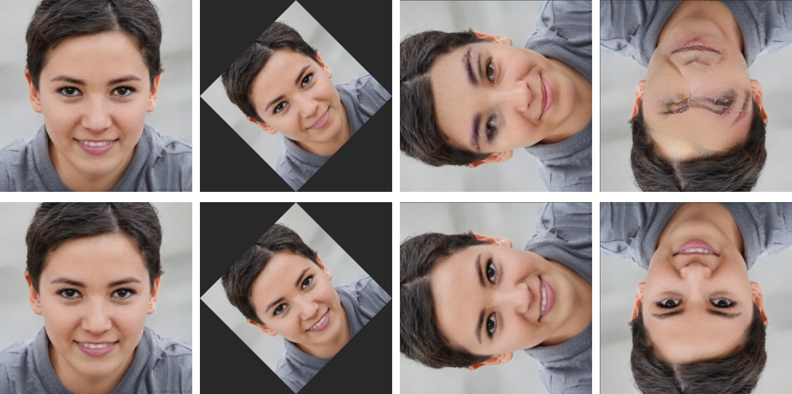
Figura 1. Arriba, versión anterior; abajo, versión nueva. Giros de 0°, 45°, 90° y 180°
Qué hay que mirar: arriba a 90° los ojos quedan corridos y aparece una ceja de más; a 180° la cara es una mancha. Abajo, los cuatro giros salen bien.

3. La investigación: dónde está la falla
Lo primero es separar detectar (¿hay una cara?) de ubicar (¿dónde están sus ojos, nariz y boca?). Se dibujaron el recuadro (verde) y los 5 puntos clave (rojos) que devuelve el detector en cada giro:
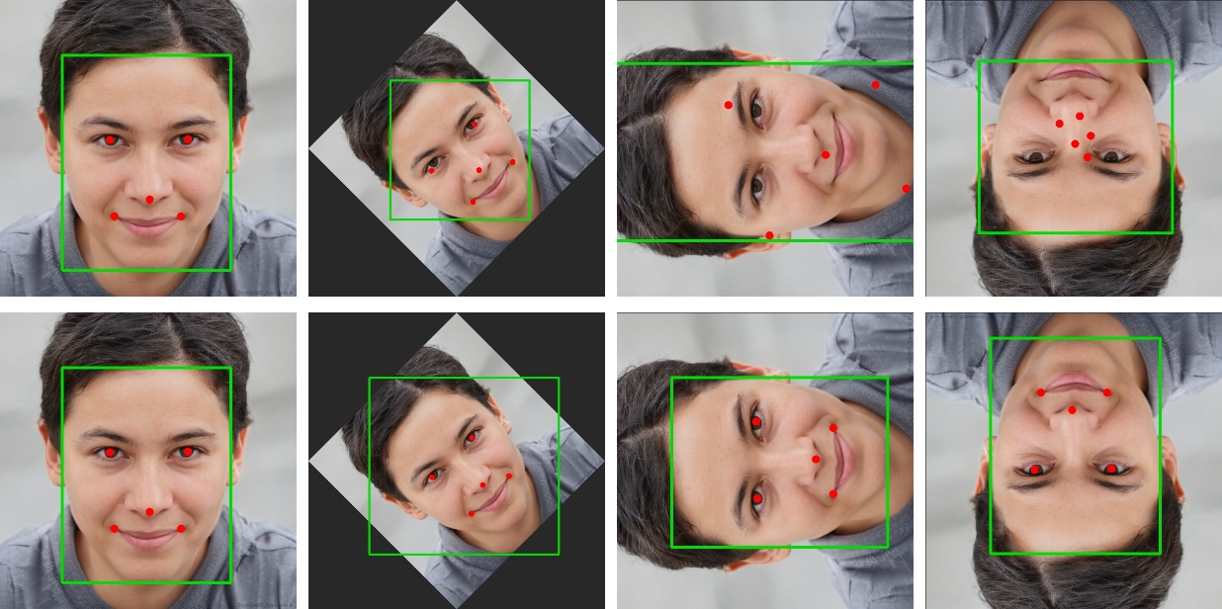
Figura 2. Recuadro y 5 puntos clave. Arriba, versión anterior; abajo, versión nueva
- La cara sí se detecta en los cuatro giros, también en la versión anterior (puntuación entre 0,75 y 0,86).
- Los puntos están mal a 90° y 180° en la versión anterior: a 90° el recuadro ocupa media imagen y los puntos caen en la frente y el hombro; a 180° se amontonan sobre la nariz.
- Como inswapper recorta y orienta la cara usando esos 5 puntos, si los puntos están mal el recorte está mal y el resultado se deforma.
Causa: el detector de buffalo_l fue entrenado sobre todo con caras derechas. Reconoce "algo con forma de cara" girado, pero no sabe ubicar sus partes. A 45° todavía acierta; a 90° o más, no.
Para aprender: Un modelo funciona bien con datos parecidos a los de su entrenamiento. Si no puedes cambiar el modelo, cambia los datos para que se parezcan: aquí, enderezar la imagen antes de mirarla.

4. La solución
Había varias opciones:
Opción | Ventaja | Desventaja
Usar un detector entrenado con caras giradas | Una sola pasada | Otro modelo que descargar e integrar
Girar siempre la imagen en los 4 ángulos | Simple | 4 veces más lento en todos los fotogramas
Girar solo si hace falta y enderezar las inclinadas (elegida) | Igual de rápido con caras derechas | Más código

4.1 Detectar probando giros
detectar_con_rotacion prueba 0°, 90°, 180° y 270°, en ese orden, y para en cuanto encuentra caras confiables:
ANGULOS_DETECCION = (0, 90, 180, 270)

def detectar_con_rotacion(self, frame, angulos=None):
candidatas = []
for ang in angulos or ANGULOS_DETECCION:
rot, M_inv = (frame, None) if ang == 0 else self._rotar(frame, ang)
caras = Analyzer_Faces._ANALIZADOR_CARA.get(rot)
confiables = all(abs(self.inclinacion(c)) <= 45 for c in caras)
if M_inv is not None:
for c in caras:
self._mapear_cara(c, M_inv) # coordenadas de vuelta al frame original
candidatas.extend(caras)
if len(caras) > 0 and confiables:
break # con caras derechas: una sola pasada
caras = self._unir_duplicadas(candidatas)
...
- Confiable significa que la línea de los ojos queda casi horizontal (±45°) en ese giro. Así se descartan detecciones como la de 90° de la figura 2.
- _rotar gira la imagen agrandando el lienzo para no cortar las esquinas, y devuelve la matriz inversa M_inv.
- _mapear_cara aplica M_inv al recuadro, a los 5 puntos y a los 106 puntos finos: la cara queda descrita en el frame original, que es donde se va a pegar.
- _unir_duplicadas: si la misma cara apareció en dos giros (centros a menos de medio tamaño de cara), se queda con la de mayor puntuación.

4.2 Enderezar las caras inclinadas
Una cara inclinada 30° o 60° no necesita un giro de 90°, pero sus puntos tampoco son precisos. _refinar_cara_inclinada mide la inclinación con la línea de los ojos y, si pasa de 30°, gira la imagen justo ese ángulo y vuelve a detectar:
def inclinacion(self, cara):
vx, vy = cara.kps[1] - cara.kps[0] # del ojo izquierdo al derecho
return float(np.degrees(np.arctan2(vy, vx))) # 0 = ojos horizontales
Solo acepta la nueva detección si es la misma cara (su centro está a menos de la distancia entre ojos) y su puntuación no baja más de un 10 %. Si no, se queda con la original: el refinado nunca empeora el resultado.

4.3 La máscara de oclusión alineada
XSeg (el modelo de oclusión) también espera caras derechas. Antes recibía un rectángulo recortado alrededor de la cara; con la cara girada, el modelo veía una cara de costado y la máscara salía mal.
Ahora align_face usa los 5 puntos para llevar la cara a una posición estándar (la plantilla FFHQ: dónde están los ojos, la nariz y la boca en una foto de carnet de 256×256). Se calcula la máscara sobre esa cara derecha y se devuelve a su lugar con la matriz inversa:
dst = ((FFHQ_TEMPLATE - 0.5) * margen + 0.5) * size # puntos destino en 256x256
M, _ = cv2.estimateAffinePartial2D(face.kps, dst, method=cv2.RANSAC) # giro + escala + traslado
crop = cv2.warpAffine(frame, M, (size, size), borderMode=cv2.BORDER_REPLICATE)
... # XSeg sobre la cara derecha
full = cv2.warpAffine(mask, cv2.invertAffineTransform(M), (w, h)) # máscara de vuelta
El interruptor USAR_ALINEACION = True permite volver al método anterior si algún día hiciera falta comparar.
Para aprender: Este es el mismo patrón en las tres piezas: llevar a una posición estándar → procesar → devolver con la matriz inversa. Lo usan casi todos los programas de rostros (inswapper, GPEN, XSeg).

4.4 La corrección de los índices
Al revisar Face_Swaper.py apareció un error de nombre de variable:
Antes | Después
for i in range(min(len(caras_src),  len(caras_dst), len(index_src),  len(indices_dst))): | for i in range(min(len(caras_src),  len(caras_dst), len(indices_src),  len(indices_dst))):

index_src es el texto que escribió el usuario ("0,1", de 3 caracteres) e indices_src es la lista [0, 1] (2 elementos). Con el texto, el bucle podía intentar usar un tercer índice que no existe.
Se reprodujo con una fuente de 3 caras (índices "0,1") y un destino de 3 caras (índices "0,1,2"):
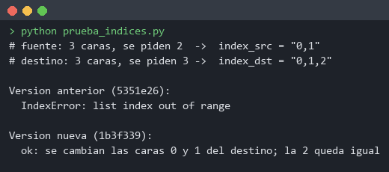
Figura 3. La misma prueba con las dos versiones
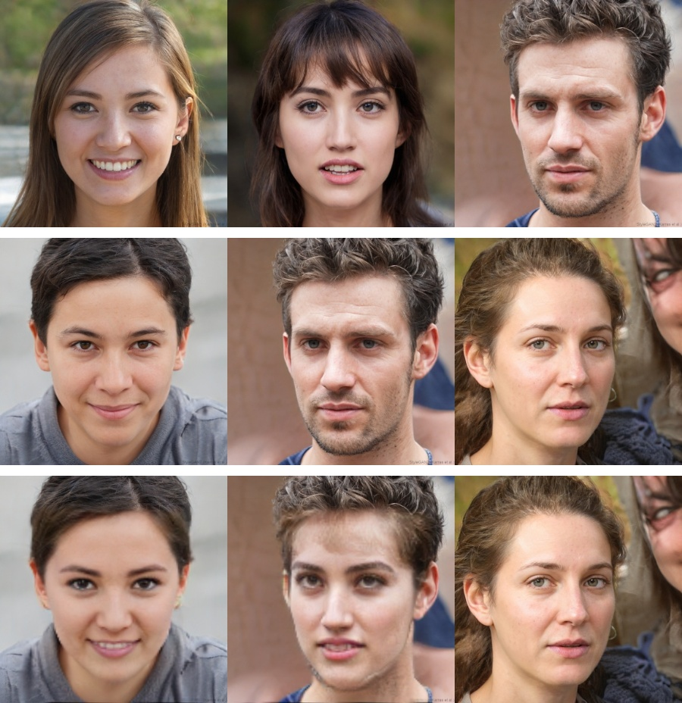
Figura 4. Fuente (arriba), destino (centro) y resultado de la versión nueva (abajo): se cambian las caras 0 y 1; la 2 queda igual

5. Cómo se comprobó
Prueba | Versión anterior | Versión nueva
Cara derecha (0°) | Bien | Bien, igual
Inclinada 45° | Bien | Bien
De costado (90°) | Puntos mal, cara deformada | Bien
Boca abajo (180°) | Puntos mal, mancha | Bien
Índices "0,1" → "0,1,2" | IndexError | Bien
Tiempo por imagen girada (CPU) | ≈3,3 s | ≈5,6–6,4 s

El tiempo sube con las caras giradas porque se detecta más de una vez (giros y refinado). Con caras derechas, que son la mayoría en un video normal, no hay pasadas extra.
Nota: Solo se probó con una cara de IA en 4 giros y con imágenes, no con video. No se midió el ángulo exacto a partir del cual falla la versión anterior (entre 45° y 90°).

6. Cómo lo pruebas tú
- Toma cualquier foto de prueba y gírala 90° con el visor de fotos de Windows (o usa un video donde alguien se acuesta).
- Cámbiale la cara con TransferIa.
- Verás la cara cambiada en su sitio, girada como la original.
- En la versión actual puedes desactivarlo con --sin-inclinadas (CLI) o en la ventana, si quieres más velocidad y sabes que todas las caras están derechas.

7. Lo que aprendimos
- Que el detector diga "hay una cara" no significa que sepa dónde están sus partes: hay que mirar los puntos clave.
- Si el modelo no sabe trabajar con algo, se transforman los datos, se procesan y se deshace la transformación.
- Probar los casos caros solo cuando hacen falta mantiene la velocidad en el caso común.
- Un nombre parecido (index_src / indices_src) es una trampa: los nombres deben dejar claro si es texto o lista.

Glosario
Término | Significado
Puntos clave (kps) | Los 5 puntos de la cara: los dos ojos, la nariz y las dos comisuras de la boca.
det_score | Puntuación de confianza del detector, de 0 a 1.
Matriz afín | Una tabla de 2×3 números que describe un giro, un cambio de tamaño y un desplazamiento; su inversa los deshace.
Plantilla FFHQ | Posiciones estándar de ojos, nariz y boca en una cara alineada, usadas por muchos modelos de rostros.
RANSAC | Método que calcula la matriz ignorando puntos que no encajan (por ejemplo, un punto mal detectado).

